Migração para a Nuvem AWS
Documentação do MVP — Mercantis
Infraestrutura como código (Terraform) · Frontend em Docker · RDS MariaDB
TI5A — Cloud Computing · ESPM · Semestre 2026-I
Estudo de caso Mercantis / move2cloud

Sumário
1. Introdução 3
2. O portal web da Mercantis: real vs. MVP 3
3. O serviço web disponibilizado 5
4. Diagrama da infraestrutura final (alvo) 6
5. Diagrama da infraestrutura do MVP 7
6. Detalhes técnicos: segurança do MVP 9
6.1. Security Groups 9
6.2. Controles adicionais de segurança 10
7. Conclusão 11
Referências 12

1. Introdução
Este documento descreve o MVP de migração do portal de e-commerce da Mercantis para a nuvem AWS. A Mercantis opera há cerca de dez anos um portal de vendas hospedado em ambiente on-premises. Uma tempestade derrubou a energia, os no-breaks não aguentaram, e o portal saiu do ar por horas. A consultoria que avaliou o ambiente encontrou três problemas centrais: um firewall de borda sem capacidade de inspecionar requisições da aplicação, o servidor web Apache e o banco MariaDB no mesmo segmento de rede público, e nenhuma redundância para absorver picos de tráfego ou falhas de hardware.
O MVP responde a esses problemas com uma arquitetura enxuta na AWS, provisionada por Terraform. Ele entrega o caminho crítico da migração: o frontend roda em um container Docker sobre EC2, o banco passa a ser um Amazon RDS MariaDB gerenciado em sub-rede privada, e a borda ganha CloudFront, AWS WAF e AWS Shield. Sobre o diagrama-base fornecido, acrescentei controles de segurança adicionais descritos na seção 6.
Escopo. O MVP valida a arquitetura, a segurança de rede e a separação entre camadas. Ele não cobre ainda o auto scaling, o balanceador de carga e o Multi-AZ completo, reservados para a arquitetura final (seção 4). A estratégia de migração combina replatform (banco gerenciado no RDS) com refactor leve (frontend conteinerizado), em linha com as opções discutidas no roteiro move2cloud da disciplina.

2. O portal web da Mercantis: real vs. MVP

2.1. O portal real
O portal real da Mercantis é uma loja virtual de catálogo amplo, voltada ao mercado nacional. Os clientes navegam por categorias, pesquisam produtos, montam o carrinho, criam conta, fazem login, finalizam a compra e acompanham pedidos. A operação valoriza preço competitivo e entrega rápida, e sofre nos períodos de pico, como datas comemorativas e promoções, quando a arquitetura estática on-premises não acompanha o aumento de acessos. Os clientes distantes do data center também enfrentam lentidão, porque não há distribuição de conteúdo por regiões.
Em produção, o portal envolveria múltiplos serviços: catálogo, busca, carrinho, contas de usuário, pagamentos integrados a adquirentes, gestão de pedidos e estoque, e integrações com logística. Esses serviços conversam com um banco relacional e com armazenamento de mídia, como as imagens dos produtos.

2.2. O que o MVP representa
O MVP reproduz a espinha dorsal dessa aplicação sem recriar todas as integrações. Uma única instância EC2 executa o container do frontend, que representa a camada web e de aplicação do portal. O Amazon RDS MariaDB substitui o banco que antes rodava no servidor dedicado on-premises, agora isolado em sub-rede privada. Um bucket S3 guarda os arquivos estáticos, como imagens, CSS e JavaScript, que o CloudFront distribui com baixa latência.
A imagem Docker padrão do MVP é uma aplicação de demonstração. Para usar a loja real, basta publicar a imagem da Mercantis em um registry e apontar a variável frontend_image, como descreve o README. A arquitetura de rede, segurança e dados permanece a mesma.
Dimensão | Portal real (produção) | MVP (este projeto)
Camada web/app | Vários servidores atrás de balanceador, com auto scaling | Uma EC2 com container Docker
Banco de dados | MariaDB com réplicas e alta disponibilidade | RDS MariaDB single-AZ (Multi-AZ na arquitetura final)
Estáticos | CDN sobre bucket de objetos | S3 privado servido via CloudFront (OAC)
Disponibilidade | Multi-AZ, tolerante a falhas | AZ única para compute; 2 AZs já provisionadas na rede
Segurança de borda | WAF, Shield, TLS, proteção DDoS | WAF + Shield Standard + CloudFront com HTTPS
Tabela 1. Comparação entre o portal real e o que o MVP entrega.

3. O serviço web disponibilizado
O serviço web do MVP expõe as funções típicas de uma loja virtual. A descrição abaixo cobre o que a camada de aplicação atende e como cada função usa a infraestrutura provisionada.

3.1. Funcionalidades
- Catálogo e busca: listagem de produtos por categoria e pesquisa. As imagens vêm do S3 via CloudFront; os dados de produto vêm do RDS MariaDB.
- Cadastro de usuários: criação de conta com e-mail e senha. Os registros ficam no MariaDB; as senhas devem ser armazenadas com hash forte pela aplicação.
- Login e sessão: autenticação do usuário e manutenção de sessão durante a navegação.
- Carrinho de compras: adicionar, remover e atualizar itens. O estado do carrinho é mantido pela aplicação e persistido no banco.
- Checkout e pedidos: finalização da compra e registro do pedido. Em produção, integra-se a um provedor de pagamento externo.
- Conteúdo estático: páginas, imagens, folhas de estilo e scripts entregues pelo CloudFront a partir do bucket S3, sob o prefixo /static/.

3.2. Caminho de uma requisição
O usuário acessa a URL do CloudFront. A requisição passa pelo AWS WAF, que filtra ataques comuns e aplica limite de taxa, e pelo AWS Shield, que mitiga DDoS na borda. O CloudFront encaminha o tráfego dinâmico para a EC2 do frontend e serve o conteúdo estático direto do S3. A EC2 consulta o RDS MariaDB pela porta 3306, dentro da rede privada. O usuário nunca alcança a EC2 ou o banco diretamente: o front só aceita conexões vindas do CloudFront, e o banco só aceita conexões vindas do front.

4. Diagrama da infraestrutura final (alvo)
A arquitetura final atende os SLOs definidos no roteiro move2cloud da Mercantis: disponibilidade de 99,9% ao mês, latência p95 menor ou igual a 300 ms no pico, RTO de até 1 hora e RPO de até 15 minutos. Ela distribui a aplicação por duas Availability Zones, com balanceador de carga, auto scaling e banco em Multi-AZ.
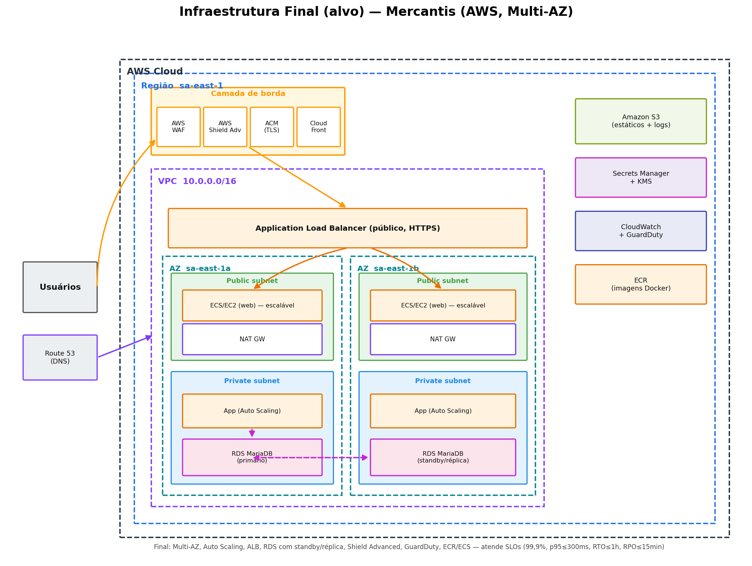
Figura 1. Infraestrutura final (alvo) em duas AZs, com ALB, auto scaling e RDS Multi-AZ.

4.1. Componentes da arquitetura final
- Route 53 para DNS e roteamento, com certificado TLS no ACM.
- CloudFront, WAF e Shield Advanced na borda, com proteção DDoS reforçada.
- Application Load Balancer público distribuindo tráfego entre as duas AZs.
- Camada de aplicação escalável (ECS ou EC2 em Auto Scaling Group) em sub-redes privadas.
- RDS MariaDB Multi-AZ, com standby em outra AZ para failover automático e réplicas de leitura.
- S3 para estáticos e logs, ECR para imagens Docker, GuardDuty e CloudWatch para detecção e observabilidade.

5. Diagrama da infraestrutura do MVP
O MVP implementa o núcleo da arquitetura final com menos componentes, para validar segurança e funcionamento a custo baixo. A rede já nasce com duas AZs, o que prepara o terreno para o Multi-AZ sem reescrever a infraestrutura.
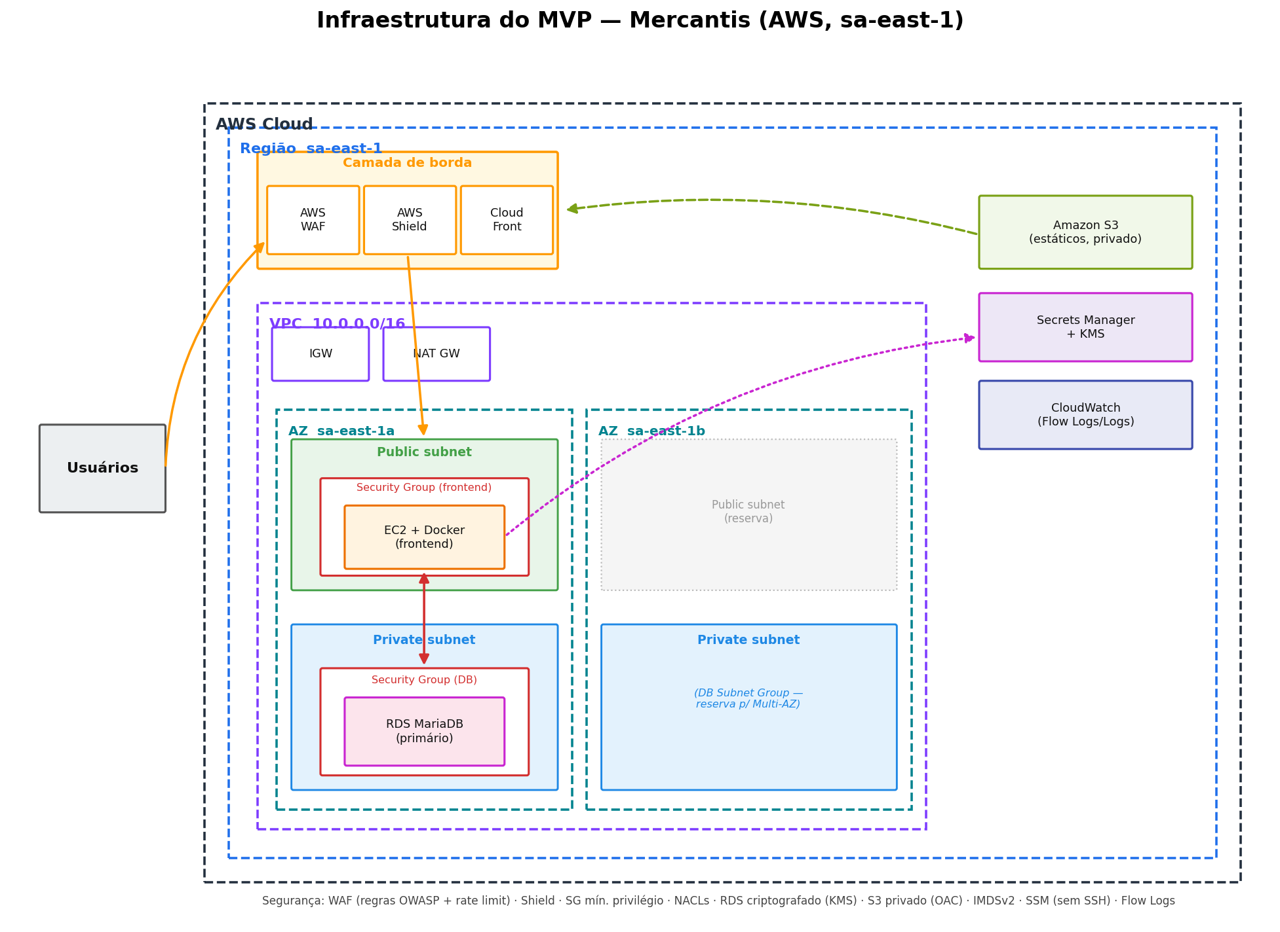
Figura 2. Infraestrutura do MVP: EC2 com Docker na sub-rede pública e RDS MariaDB na privada.

5.1. Componentes do MVP
- VPC 10.0.0.0/16 com sub-redes pública e privada em duas AZs (sa-east-1).
- EC2 com Docker na sub-rede pública, executando o container do frontend.
- RDS MariaDB na sub-rede privada, sem acesso público.
- CloudFront com AWS WAF e AWS Shield Standard na borda.
- Bucket S3 privado para estáticos, servido pelo CloudFront via Origin Access Control.
- Internet Gateway para a sub-rede pública e NAT Gateway para a saída controlada da privada.
- Secrets Manager com KMS para as credenciais do banco, e VPC Flow Logs no CloudWatch.

5.2. Decisões de arquitetura e justificativas
Decisão | Justificativa
Frontend em EC2 + Docker | Atende o requisito de container e mantém fidelidade ao ícone de EC2 do diagrama-base. Conteineriza a aplicação (refactor leve) sem o custo operacional de um cluster no MVP.
Banco em RDS MariaDB gerenciado | Estratégia replatform: a AWS cuida de backup, patch e failover. Resolve o servidor de banco on-premises exposto e sem redundância.
Região sa-east-1 (São Paulo) | Menor latência para clientes no Brasil, coerente com um e-commerce nacional.
Banco em sub-rede privada | Elimina o problema do banco em segmento público on-premises e bloqueia o movimento lateral entre web e dados.
CloudFront + WAF + Shield | Distribui estáticos por borda (resolve a lentidão regional) e inspeciona requisições da aplicação (resolve o firewall de borda sem filtragem).
Duas AZs na rede desde o MVP | Exigência do DB Subnet Group e base para o Multi-AZ da arquitetura final, sem retrabalho.
Tabela 2. Principais decisões técnicas do MVP e suas justificativas.

6. Detalhes técnicos: segurança do MVP
A segurança do MVP segue defesa em camadas: borda, rede, instância e dados. Cada camada aplica privilégio mínimo. Esta seção detalha as regras dos Security Groups e os demais controles, incluindo os que adicionei sobre o diagrama-base.

6.1. Security Groups
Os Security Groups são o firewall stateful em nível de instância. Duas regras de ouro orientam o MVP: o frontend só aceita tráfego do CloudFront, e o banco só aceita tráfego do frontend. Em vez de liberar a porta 80 para a internet inteira, a regra de entrada do frontend usa a prefix list gerenciada do CloudFront (com.amazonaws.global.cloudfront.origin-facing), de modo que somente os IPs de origem do CloudFront alcançam a EC2.

SG do frontend (EC2)
Direção | Protocolo/Porta | Origem / Destino | Finalidade
Entrada | TCP 80 | Prefix list do CloudFront | HTTP somente do CloudFront
Entrada | TCP 443 | Prefix list do CloudFront | HTTPS somente do CloudFront
Saída | Todos | 0.0.0.0/0 | Baixar imagem Docker e patches
Tabela 3. Regras do Security Group do frontend. Não há porta 22 (SSH).

SG do banco de dados (RDS MariaDB)
Direção | Protocolo/Porta | Origem / Destino | Finalidade
Entrada | TCP 3306 | SG do frontend (referência) | MariaDB apenas a partir do frontend
Saída | Todos | 0.0.0.0/0 | Manutenção gerenciada pelo RDS
Tabela 4. Regras do Security Group do banco. A origem é o SG do front, não um CIDR.
Referenciar o Security Group de origem, em vez de um CIDR, garante que apenas as instâncias do frontend conversem com o banco, mesmo que os endereços mudem. Essa é a barreira que faltava no ambiente on-premises, onde web e banco dividiam o mesmo segmento público.

6.2. Controles adicionais de segurança
Sobre o diagrama-base, acrescentei os controles abaixo para cobrir rede, instância, dados e auditoria.
Controle | O que faz | Camada
Network ACLs | Filtro stateless por sub-rede. A NACL privada só aceita 3306 de dentro da VPC e portas efêmeras; bloqueia entrada direta da internet. | Rede
NAT Gateway | Dá saída à sub-rede privada sem aceitar conexões de entrada. O banco nunca fica exposto. | Rede
WAF com regras gerenciadas | Bloqueia ataques comuns (OWASP), IPs de má reputação e aplica rate limit de 2000 requisições por IP. | Borda
HTTPS obrigatório (TLS) | CloudFront redireciona todo acesso para HTTPS, atendendo o SLO de 100% do tráfego com TLS. | Borda
RDS criptografado (KMS) | Armazenamento do banco cifrado em repouso com chave KMS dedicada e rotação habilitada. | Dados
S3 privado com OAC | Bucket sem acesso público, criptografado e versionado; só o CloudFront lê os objetos. | Dados
Secrets Manager | A senha do banco é gerada aleatoriamente e guardada em cofre, nunca em texto plano no código. | Dados
IAM com privilégio mínimo | A EC2 só pode ler o bucket de estáticos e o segredo do banco, via perfil de instância. | Instância
SSM Session Manager | Acesso administrativo à EC2 sem abrir a porta 22. Elimina a superfície de ataque do SSH. | Instância
IMDSv2 obrigatório | Protege as credenciais da instância contra roubo por SSRF. | Instância
Disco EBS criptografado | Volume raiz da EC2 cifrado em repouso. | Instância
VPC Flow Logs | Registra todo o tráfego de rede no CloudWatch para auditoria e investigação de incidentes. | Auditoria
Tabela 5. Controles de segurança adicionados ao MVP, por camada.
Mapeamento com o checklist de Dia 1 do move2cloud. O roteiro da disciplina exige seis cuidados no primeiro dia: contas com MFA, WAF, HTTPS em todo o tráfego, dados criptografados em repouso e em trânsito, segredos em cofre e logs centralizados. O MVP cobre WAF, HTTPS, criptografia (KMS no RDS e SSE no S3), Secrets Manager e Flow Logs. O MFA fica no nível da conta AWS e do usuário IAM que executa o Terraform, conforme orienta o README.

7. Conclusão
O MVP resolve os três problemas que a consultoria apontou no ambiente on-premises da Mercantis. A indisponibilidade por falta de energia e a fragilidade física dão lugar à infraestrutura gerenciada da AWS, com backups automáticos e duas AZs já provisionadas na rede. O banco sai do segmento público e passa a viver em sub-rede privada, acessível apenas pelo frontend, o que fecha o caminho de movimento lateral. A borda ganha WAF, Shield e CloudFront, que inspecionam requisições, mitigam DDoS e distribuem conteúdo estático por regiões, atacando tanto a falta de filtragem quanto a lentidão nos picos.
O Terraform entrega tudo isso como código reproduzível: um terraform apply sobe a infraestrutura, e um terraform destroy a remove. A separação em arquivos por domínio, como rede, segurança, compute, dados e borda, facilita a evolução para a arquitetura final, que acrescenta balanceador, auto scaling e Multi-AZ para cumprir integralmente os SLOs de 99,9% de disponibilidade, p95 de 300 ms, RTO de 1 hora e RPO de 15 minutos.
O próximo passo natural é publicar a imagem real do portal no ECR, ativar o Multi-AZ no RDS e introduzir o Application Load Balancer com auto scaling. A base de segurança e rede do MVP sustenta essa transição sem retrabalho.

Referências
- Estudo de caso Mercantis (TI5A — Cloud Computing, ESPM 2026-I).
- Roteiro Move2Cloud da Mercantis: metas, SLOs, estratégias de migração e checklist de Dia 1.
- AWS Well-Architected Framework: pilar de segurança.
- Web Application Hosting in the AWS Cloud (whitepaper de referência).

